ČTENÁŘSKÝ DENÍK – Profil knihy
Žák
Co se vám honí hlavou?

 Vybrané příspěvky
Název knihy:

Autor:

Ilustrace:
Místo, rok vydání:

Nakladatelství:


1 nová událost
Čtení této knihy
Pozvat přátele:

Důvod:

✓Zúčastním se



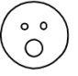

Pocit:

Literární kontext:

Podobné knihy a jejich autoři:

 1 nové upozornění
Popiš jazyk díla:

O autorovi:


Obsah knihy:

Charakteristika postavy:

Citace z knihy

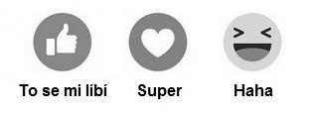
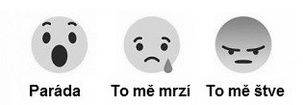
Komentář učitele: (- cítí se přísně)

